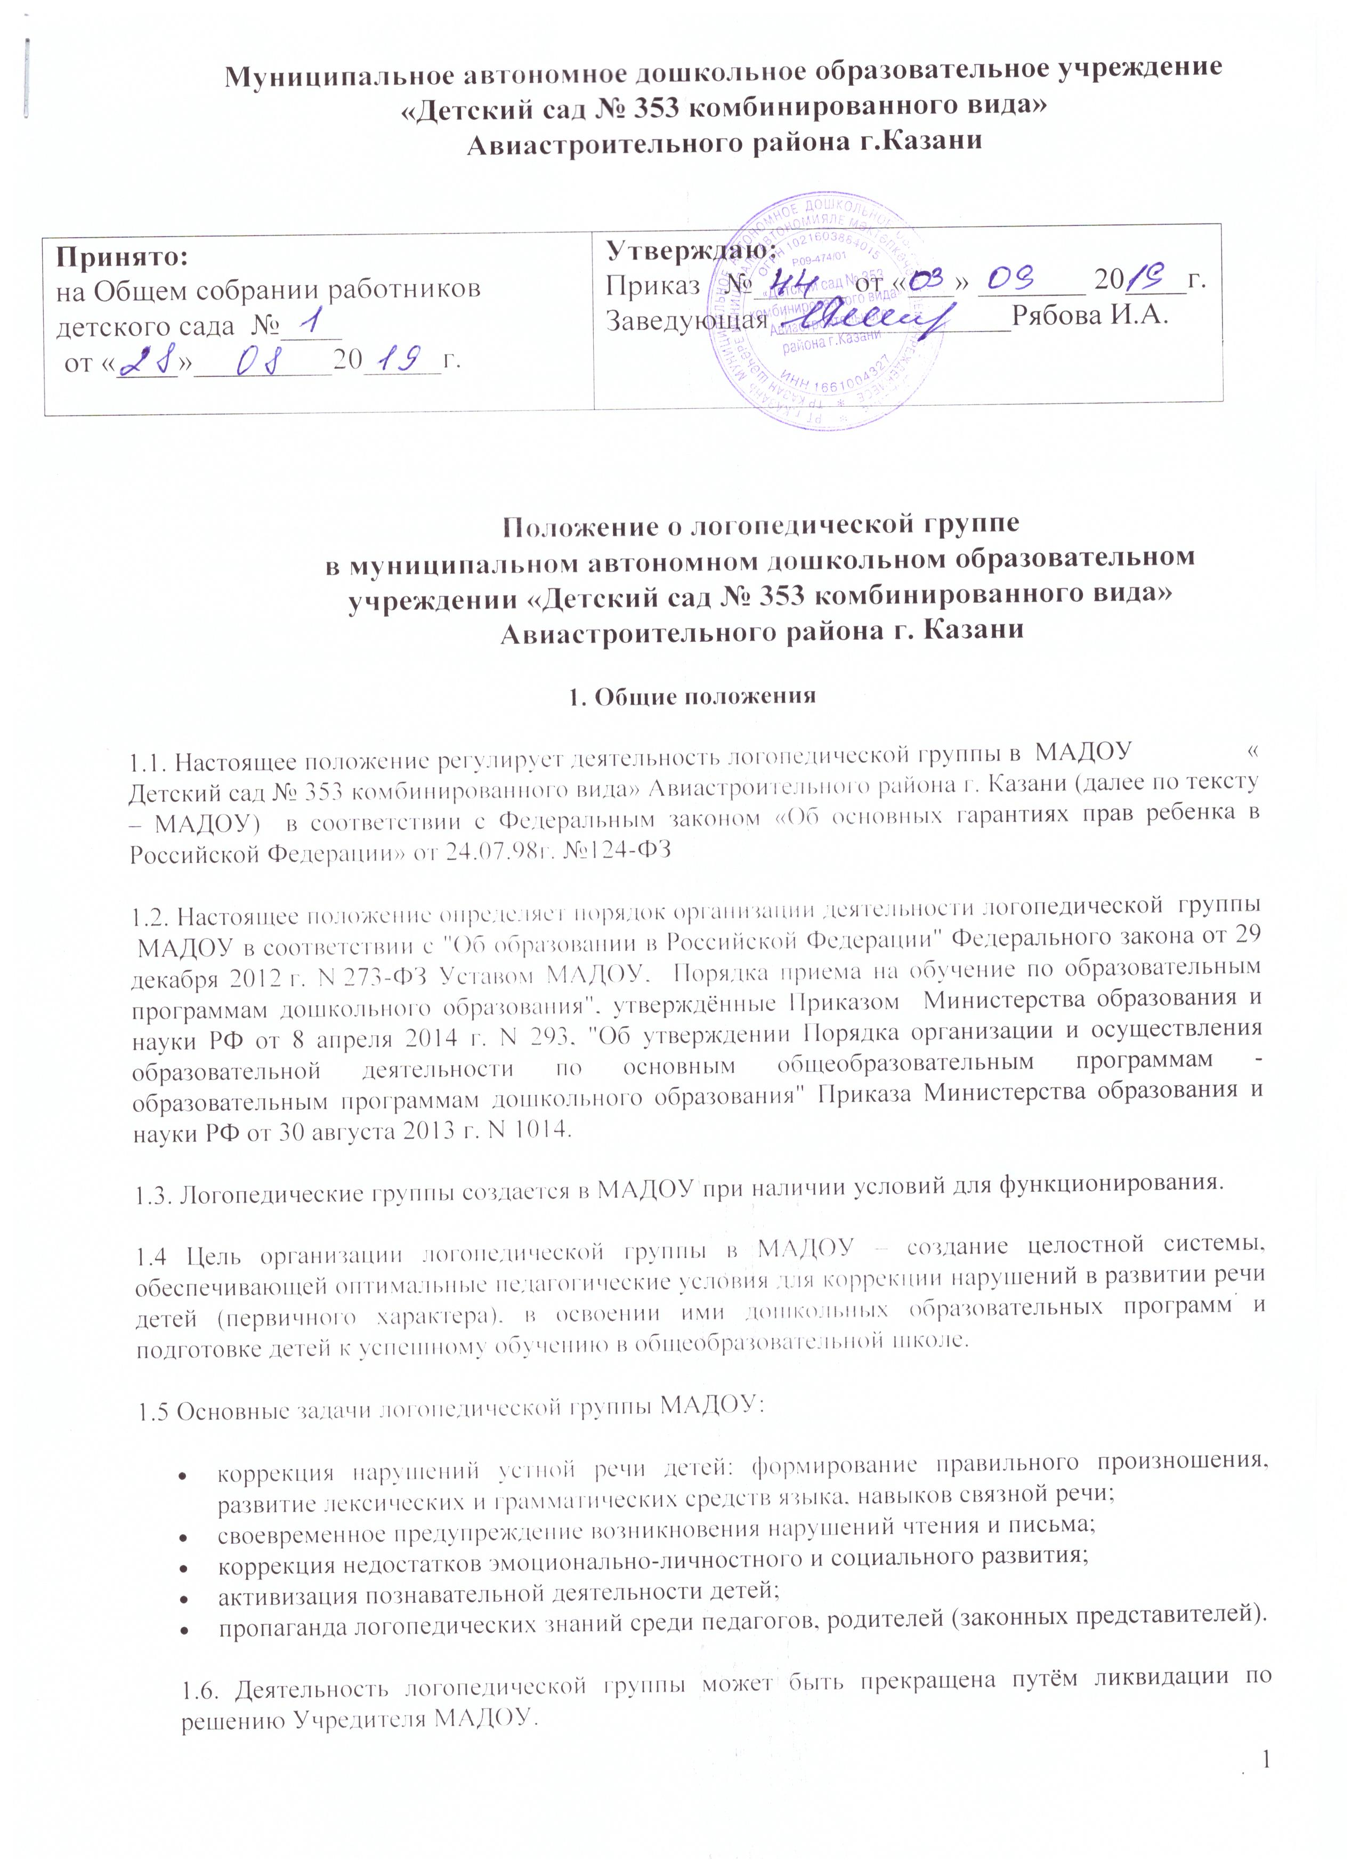

2. Организация логопедической работы в МАДОУ.
2.1. Логопедические группы открываются на основании приказа Управления образования г. Казани и комплектуются в соответствии с рекомендациями ГПМПК отдела образования по Авиастроительному и Ново-Савиновскому районов г. Казани.
2.2. В логопедическую группу зачисляются воспитанники, имеющие следующие нарушения в развитии речи:
- общее недоразвитие речи разных уровней (ОНР) при алалии, дизартрии, ринолалии;
- фонетико-фонематическое недоразвитие (ФФН);
- фонетическое недоразвитие (ФН);
- заикание.
2.3. Обследования речи воспитанников проводится с 15 апреля по 30 мая и с 1 по 15 сентября ежегодно. Обследованные воспитанники регистрируются в журнале регистрации детей, имеющих речевые недостатки.
2.4.Зачисление в логопедическую группу проводится с согласия родителей (законных представителей) на основании заявления и доп. соглашения к договору между МАДОУ и родителями (законными представителями).
2.5 Логопедическая группа формируется по возрастному принципу и сходных проблем в речевом развитии.
2.6. В логопедическую группу детей с общим недоразвитием речи принимаются дети с алалией, афазией, с дефектами речи, обусловленными нарушением строения и подвижности речевого аппарата (ринолалия, дизартрия), с трех-пяти лет. Срок коррекционно-развивающей работы 2-3 года. Предельная наполняемость логопедической группы – не более 12 человек.
2.7. В логопедическую группу детей с фонетико-фонематическим недоразвитием речи принимаются дети с 5-летнего возраста с ринолалией, дизартрией, дислалией. Срок коррекционно-развивающей работы один — два года. Предельная наполняемость логопедической группы – не более 15 человек.
2.8. Приему в логопедическую группу МАДОУ не подлежат дети, имеющие:
- недоразвитие речи, обусловленное умственной отсталостью;
- деменции органического, шизофренического и эпилептического генеза;
- грубые нарушения зрения, слуха, двигательной сферы;
- нарушения общения в форме раннего детского аутизма;
- задержку психического развития;
- фонетические нарушения, которые могут быть исправлены на логопедическом пункте дошкольного образовательного учреждений;
2.9. На каждого ребенка, зачисленного в логопедическую группу, учитель-логопед заполняет речевую карту, а также индивидуальную коррекционную программу.
2.10. Содержание образования в старшей логопедической группе определяется программой Т.Б. Филичевой, Г.В. Чиркиной «Коррекционное обучение и воспитание детей 5-летнего возраста с общим недоразвитием речи», в подготовительной логопедической группе – программой Т.Б. Филичевой, Г.В. Чиркиной «Воспитание и обучение детей дошкольного возраста с ФФН»
2.11 Основной формой организации коррекционно-развивающей работы являются групповые (фронтальные), подгрупповые и индивидуальные логопедические занятия.
2.12. Выпуск детей из логопедической группы осуществляется психолого-медико-педагогической комиссией отдела образования по Авиастроительному и Ново-Савиновскому районов г. Казани после окончания срока коррекционно-логопедического обучения.
2.13. В случаях необходимости уточнения диагноза или продления срока логопедической работы дети с нарушениями речи, с согласия родителей (законных представителей), направляются учителем-логопедом в соответствующее лечебно-профилактическое учреждение для обследования врачами-специалистами (невропатологом, психиатром, отоларингологом, офтальмологом и др.) или в психолого-медико-педагогическую комиссию.
3. Руководство логопедической группой
3.1. Непосредственный контроль за работой учителя-логопеда осуществляется заведующим МАДОУ и старшим воспитателем.
3.2. Заведующий МАДОУ:
- обеспечивает создание условий для проведения с детьми коррекционно-педагогической работы;
- формирует кадры воспитателей, имеющих профессиональное педагогическое образование и опыт работы с детьми старшего дошкольного возраста.
- обеспечивает логопедический кабинет методической литературой, оборудованием.
3.3. Научно-методическое сопровождение, консультативную помощь учителю-логопеду, координацию работы районного методического объединения учителя-логопеда осуществляет руководитель методического объединения учителей-логопедов детских садов Авиастроительного района г. Казани.
3.4. Повышение уровня профессиональной квалификации, обмен опытом логопедической работы осуществляется на районном, городском методическом объединении учителей-логопедов, на курсах повышения квалификации семинарах и др.
4.Ответственность учителя- логопеда
4.1. Учитель-логопед несет ответственность за организацию и своевременное выявление детей с первичной речевой патологией, оптимальное комплектование групп для занятий в логопедической группе, качество коррекционно-развивающего обучения детей с нарушениями речи.
5. Права и обязанности учителя-логопеда
5.1. Учителями-логопедами назначаются лица, имеющие высшее дефектологическое образование или высшее педагогическое образование с обязательным прохождением курсов переподготовки по специальности «логопедия».
5.2. Учитель-логопед назначается и увольняется заведующей в порядке, установленном законодательством Российской Федерации.
5.3. Учитель-логопед оказывает консультативную помощь педагогам МАДОУ и родителям (законным представителям) детей, дает рекомендации по закреплению навыков правильной речи в разных видах деятельности ребенка.
5.4. Учитель-логопед:
- обследует речь детей средней, старшей и подготовительной к школе групп МАДОУ;
- обследует речь детей младшей группы по представлению воспитателей или родителей (законных представителей) ребенка;
- комплектует группы детей для занятий в логопедической группе;
- проводит регулярные занятия с детьми по исправлению различных нарушений речи, осуществляет в ходе логопедических занятий профилактическую работу по предупреждению нарушений чтения и письма;
- готовит документы для обследования детей в городскую психолого-медико-педагогическую комиссию с целью определения в логопедические группы;
- осуществляет взаимодействие с педагогами по вопросам освоения детьми программы дошкольного образовательного учреждения;
- представляет администрации МАДОУ и руководителю методического объединения учителей-логопедов детских садов Авиастроительного района г. Казани ежегодный отчет, содержащий сведения о количестве детей с нарушениями речи и результатах коррекционно-развивающей работы;
- поддерживает связь с учителями-логопедами дошкольных образовательных учреждений, учителями начальных классов общеобразовательных учреждений, с педагогами специальных (коррекционных) образовательных учреждений для обучающихся, воспитанников с отклонениями в развитии, с логопедами и врачами-специалистами детских поликлиник и психолого – медико-педагогических комиссий;
- информирует педагогический коллектив МАДОУ о задачах, содержании, работы логопедической группы;
- ведет разъяснительную и просветительскую работу среди педагогов, родителей (законных представителей) детей, выступая с сообщениями о задачах и специфике логопедической работы по преодолению нарушений речи;
- участвует в работе городского методического объединения учителей-логопедов и методического объединения МАДОУ;
- повышает свою профессиональную квалификацию и аттестуется согласно действующим нормативным документам.
5.5. Продолжительность рабочего времени (норма часов работы за ставку заработной платы) учителя-логопеда МАДОУ, установлена в 20 астрономических часов педагогической работы в неделю (18 часов работы с детьми, имеющими нарушения речи и 2 часа для консультативной работы).
5.6. Учитель-логопед ведёт документацию:
- календарный план;
- журнал регистрации детей, имеющих речевые недостатки;
- перспективный план работы с детьми, имеющими ОНР и ФФН;
- расписание занятий;
- журнал посещаемости;
- журнал учета детей, зачисленных в логопедическую группу;
- речевые карты;
- индивидуальные тетради для занятий с детьми;
- отчет учителя-логопеда по запросу администрации МАДОУ и вышестоящих контролирующих органов.
- годовой отчет.
6. Материально-техническое и финансовое обеспечение
6.1 Логопедический кабинет размещается в здании МАДОУ
6.2. Для логопедического кабинета выделяется помещение площадью не менее 18 кв.м., отвечающее санитарно-гигиеническим нормам в соответствии с постановлением Главного государственного санитарного врача Российской Федерации от 15.05.2013 года №26 « Об утверждении СанПиН 2.4.1.3049-13 «Санитарно-эпидемиологический требования к устройств, содержанию и организации режима работы дошкольных образовательных организаций»;
6.3. Логопедический кабинет обеспечивается специальным оборудованием.
6.4. Ответственность за оборудование логопедического кабинета, его санитарное содержание, ремонт помещения возлагается на администрацию дошкольного образовательного учреждения.
6.5. Для обработки рук учителя-логопеда и логопедического оборудования (зонды, шпатели) утвержден норматив расхода этилового спирта из расчета 20 граммов этилового спирта в год на одного ребенка с нарушениями речи.
6.6. Учителю-логопеду МАДОУ устанавливается должностной оклад в соответствии с НСОТ, тарифицируется ежегодно на 1 сентября. Все доплаты прописываются в трудовом договоре МАДОУ с учителем-логопедом.

